新竹市111學年度「國中奧林匹亞科學競賽」實施計畫

一、依據：新竹市政府111年4月22日府教學字第1110066476號函。

二、目的：

（一）增進學生運用科學知識、科學方法於問題解決之能力。

（二）促進學生團結合作共同解決問題的精神。

（三）提昇學生對於科學學習之興趣與創造思考能力。

（四）寓科學教育於創意之中，俾科學教育順利銜接高中課程。

三、主辦單位：新竹市政府。

承辦單位：新竹市立光武國民中學。

協辦單位：新竹市立成德高級中學。

四、經費來源：新竹市政府補助。

五、參加對象：

（一）本市各公私立國中、高中（國中部）七、八年級學生，每校至多2隊，七、八年級各一隊，每隊正式成員五人，單一性別至少 2 位（3 男 2 女或 2 男 3 女），不得跨年級組隊參加。

（二）各隊得後補三人，並僅於正式成員確診或居隔時得以進行替補，惟仍須符合單一性別至少 2 位之條件，並請詳細填寫於報名表中。

（三）各校領隊、指導教師、隨隊裁判，請詳細填寫於報名表附件一。

（四）參加領隊、指導教師或隨隊裁判研習會議及競賽活動當天給予公假登記。

六、比賽日期：中華民國**111年12月16日（五）08：00－16：00**。

七、比賽地點：新竹市立光武國民中學。

八、報名日期、地點與方式：

（一）請各校於111/11/11（五）16：00前完成校內競賽選拔，並完成報名手續，

表格詳如附件一。

（二）請一律以[光武國中校網-111學年度奧林匹亞科學競賽專區-線上報名表單](https://forms.gle/docYZF6Vcf6kksri6)報名。

（三）報名表**紙本**敬請於**111/11/18（五）前送至**承辦學校。

（四）報名表單下載：[新竹市立光武國中首頁-111學年度奧林匹亞科學競賽專區](https://web.gwjh.hc.edu.tw/nss/s/main/p/111olympianews)。

（五）聯絡電話：（03）5778784#515（新竹市立光武國中資設組長-張家銓組長）。

九、競賽項目：

|  |  |  |
| --- | --- | --- |
| 項 次 | 競 賽 名 稱 | 活 動 內 容 |
| 一 | 張拉整體 | 詳如附件二 |
| 二 | 傳送金字塔 | 詳如附件三 |
| 三 | 紙橋大力士 | 詳如附件四 |
| 四 | 風力起重機 | 詳如附件五 |

十、自然科教師代表第一次會議時間：

（一）研習時間：111/6/27（一）13:30-14:30

（二）研習地點：線上會議，會議代碼：dat-prbg-xoi

（三）研習對象：各校自然科教師代表。

（四）研習內容：111學年度奧林匹亞市賽競賽項目第一次討論。

（請各校準備一份比賽題目及規則至線上會議室討論）

十一、領隊及指導教師第一次會議時間：

（一）研習時間：111/9/16（五）9:00～12:00。

（二）研習地點：光武國中～綜合大樓視聽教室。

（三）研習對象：自然科教師、各領隊、指導教師。

（四）研習內容：

1. 111學年度奧林匹亞市賽競賽項目確認。
2. 111學年度奧林匹亞市賽競賽項目裁判需求人數。

十二、領隊及指導教師第二次會議時間：

（一）研習時間：111/10/14（五）9:00～12:00。

（二）研習地點：光武國中～綜合大樓視聽教室。

（三）研習對象：各校承辦教師、自然科教師、各領隊、指導教師。

（四）研習內容：

1. 111學年度奧林匹亞市賽競賽規則確認。
2. 111學年度奧林匹亞市賽競賽項目裁判需求人數確認。

十三、裁判會議時間：

（一）研習時間：111/11/4（五）9:00～12:00。

（二）研習地點：光武國中～綜合大樓視聽教室。

（三）研習對象：各校所推派之裁判教師。

（四）研習內容：

1. 111學年度奧林匹亞市賽競賽裁判工作說明及討論
2. 繳交紙本報名表。

十四、參賽學生競賽流程說明會議時間：

（一）研習時間：111/11/18（五）9:00～12:00。

（二）研習地點：光武國中～綜合大樓視聽教室。

（三）研習對象：各校指導教師、隨隊裁判、參賽隊伍每隊推派一名代表學生。

（四）研習內容：

1. 111學年度奧林匹亞市賽學生說明會。
2. 預演111學年度奧林匹亞市賽流程。

十五、獎勵辦法：

（一）本次競賽區分七、八年級組個別計分敘獎。

（二）各組各項次比賽結束後統計成績進行排序，各項取成績最優前六名及優勝六名分別敘獎，頒發每位參賽選手及指導老師獎狀乙張，每隊頒發獎金如下。

1. 第一名：每隊頒發1000元獎金，每位參賽選手及指導老師獎狀乙張。
2. 第二名：每隊頒發800元獎金，每位參賽選手及指導老師獎狀乙張。
3. 第三名：每隊頒發600元獎金，每位參賽選手及指導老師獎狀乙張。
4. 第四名：每隊頒發500元獎金，每位參賽選手及指導老師獎狀乙張。
5. 第五名：每隊頒發400元獎金，每位參賽選手及指導老師獎狀乙張。
6. 第六名：每隊頒發300元獎金，每位參賽選手及指導老師獎狀乙張。
7. 優勝六名：每隊頒發200元獎金，每位參賽選手及指導老師獎狀乙張。

各項成績最優前六名及優勝六支隊伍每位正式及候補同學依竹苗區學生獎懲共同規定辦理獎勵。

指導老師依新竹市教育專業人員獎勵標準辦理獎勵。

十六、預期成果及效益：

（一）結合新竹市各國民中學教育資源，精進本市科學教育方法增進教學效果。

（二）激發學生團隊合作與分工的能力。

（三）提升本市科學研究風氣與科學教育成效。

（四）研發科學課程教材，增進創意教學活動質量。

十七、承辦本次活動之工作人員，得依「本市教育專業人員獎勵辦法補充規定實施要點」

　　　辦理獎勵。

**新竹市111學年度國中奧林匹亞科學競賽活動報名表**

附件一

**學校名稱：**

|  |  |  |
| --- | --- | --- |
| 職 稱 | 姓 名 | 用餐意願(請勾選) |
| 領隊老師 |  | 葷 素 自理 |
| 七年級組隨隊裁判 |  | 葷 素 自理 |
| 八年級組隨隊裁判 |  | 葷 素 自理 |

**指導老師：**

|  |  |  |
| --- | --- | --- |
| 組 別 | 姓名1(獎狀製作用) | 姓名2(獎狀製作用) |
| 七年級組 |  |  |
| 八年級組 |  |  |

※報名表請雙面列印並核章。

※領隊老師與隨隊裁判不可重複，並皆須參加賽前之裁判會議。

※隨隊裁判各校請派各隊1名老師，公假一日協助111/12/16奧匹市賽，擔任裁判工作。

※111/12/16奧匹市賽當天只有隨隊裁判陪同參賽學生出席。(比賽中請勿至各校學生競賽區內拍照)

※得獎隊伍核發獎狀給指導老師，不再給領隊獎狀。

※111/11/11(五)16：00前，請一律至[光武國中校網-111學年度奧林匹亞科學競賽專區-線上報名表單](https://forms.gle/docYZF6Vcf6kksri6)報名。

※報名表紙本敬請於111/11/18(五)前使用交換櫃送至（光武國中資設組~張家銓組長）577-8784轉515謝謝!

※報名表單下載：[新竹市立光武國中首頁-111學年度奧林匹亞科學競賽專區](https://web.gwjh.hc.edu.tw/nss/s/main/p/111olympianews)。

**學生名單**

**七年級組隊名： (以十個字為限)**

|  |  |  |  |  |
| --- | --- | --- | --- | --- |
| 隊員名單 | 姓 名 | 性別 | 學號 | 用餐需求 |
| 正式1 |  |  |  | 葷素 |
| 正式2 |  |  |  | 葷素 |
| 正式3 |  |  |  | 葷素 |
| 正式4 |  |  |  | 葷素 |
| 正式5 |  |  |  | 葷素 |
| 候補1 |  |  |  | 葷素 |
| 候補2 |  |  |  | 葷素 |
| 候補3 |  |  |  | 葷素 |

**八年級組隊名： (以十個字為限)**

|  |  |  |  |  |
| --- | --- | --- | --- | --- |
| 隊員名單 | 姓 名 | 性別 | 學號 | 用餐需求 |
| 正式1 |  |  |  | 葷素 |
| 正式2 |  |  |  | 葷素 |
| 正式3 |  |  |  | 葷素 |
| 正式4 |  |  |  | 葷素 |
| 正式5 |  |  |  | 葷素 |
| 候補1 |  |  |  | 葷素 |
| 候補2 |  |  |  | 葷素 |
| 候補3 |  |  |  | 葷素 |

承辦人： 教務主任： 校長：

※每隊正式五人，單一性別至少 2 位（3 男 2 女或 2 男 3 女），不得跨年級組隊參加。

※候補選手建議單一性別至少 1 位，以利後續各校替補。

※候補選手僅能於正式選手確診或居隔時做替補，不可以其他任何名義作替換，否則當次競賽成績不予採計。

※每校最多可組2隊參加（七、八年級各一隊），隊名請勿以校名或班級名稱命名。

※請參賽隊伍成員務必攜帶學生證或在學證明以備查核。

附件二

**新竹巿111學年度國中奧林匹亞科學競賽活動內容**

1. 競賽項目：張拉整體

(一)小隊競賽時間：製作時間40分鐘，比賽時間10分鐘

(二)大會提供材料：

風扣板2片(厚10mm,A4)，棉線1條(粗,8*3,長300cm)、熱熔膠*1(細,7mm*30cm)、切割墊1片(40*60cm)、原子筆2支、30cm鐵尺1把、油黏土1塊、錐子1支、美工刀3支、剪刀1支。

(三)比賽規則：

1.製作說明

(1)每隊於製作時間40分鐘內完成參賽作品。

(2)將大會提供之風扣板裁切出三層底板與中間的支柱結構。

(3)將底板與支柱黏貼組合，並於兩者之間以棉線綑綁，不得使用熱熔膠固定棉線處。

(4)使完成品保持為兩層之「張拉整體」結構，如圖一。

2.競賽說明

(1)評分時間共 10分鐘，分為以下3部分：

(2)第一階段：成品可維持穩定站立十秒以上可得第一部分基本分，如圖一所示，評

分過程中，成品必須持續保持為：「連續繩索與不連續面」所構成的張拉整體結

構，不同層的底板與支柱及支柱與支柱間不可接觸。

(3)第二階段：將1瓶125ml利樂包(141g)置於成品上方(不得超過頂板範圍)，若可穩定站立十秒以上可得第二部分基本分，如圖二所示，每多放1瓶，多加15分。

(4)第三階段：將油黏土置於成品上方(不得超過頂板範圍)，可承載油黏土的最大重量（需穩定站立十秒以上）為第三部分得分，如圖三所示，其中油黏土可由參賽者自行切割成適當大小進行堆疊，最短邊的長度需大於1cm。

|  |  |  |
| --- | --- | --- |
|  |  |  |
| 圖一(第一階段圖示) | 圖二(第二階段圖示) | 圖三(第三階段圖示) |

(四)評分規則:

1.第1階段基本分為10分。

2.第2階段基本分為15分。每多放1瓶，多加15分

3.第3階段評分時，每增加10克黏土可得1分（分數記至小數點下第一位）。

4.三個階段的分數總和為本項競賽項目的得分。

(六)評分表格

小隊編號：_____________________

|  |  |  |
| --- | --- | --- |
| 第一階段分數 | 第二階段分數 | 第三階段分數 |
| □合格 □不合格  [合格(10分)、不合格(0分)] | 瓶數：  (1瓶15分) | 油黏土重量：  (登記至小數點後第一位) |
| 得分： | 得分： | 得分： |
| 總分: 第一階段分數+第二階段分數+第三階段分數= | | |

評審簽名：________________

大會工作人員核算後簽名：______________________

附件三

**新竹巿111學年度國中奧林匹亞科學競賽活動內容**

1. 競賽項目：傳送金字塔

(一)小隊競賽時間：製作30分鐘，比賽15分鐘。

(二)大會提供材料：

黏土2 包（400±10g）、竹筷（6.0*19.5cm）12支、橡皮筋(#18) 12條(黃色)+6條(備用，黃色) +1條(傳接用，紅色)、30cm鐵尺3把(已標線)、剪刀1把、原子筆2支

(三)比賽規則：

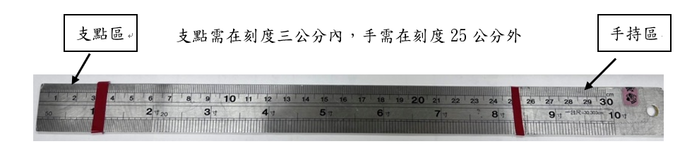1.裝置部分：利用大會提供的材料，組成3D立體金字塔，竹筷不可裁切。每組同學製作三份金字塔，塔尖需能掛橡皮筋(紅)。金字塔需以一支點放置於鐵尺前3cm處並尖端朝前，且鐵尺與竹筷支點所在的竹筷夾角必須大於90度(如下圖)，鐵尺與竹筷接觸點至裝置最頂端，垂直高度h的距離須高於或等於10公分；一手握鐵尺後25cm處(如下圖)，支點與手握鐵尺的位置不得碰觸且超出紅線。

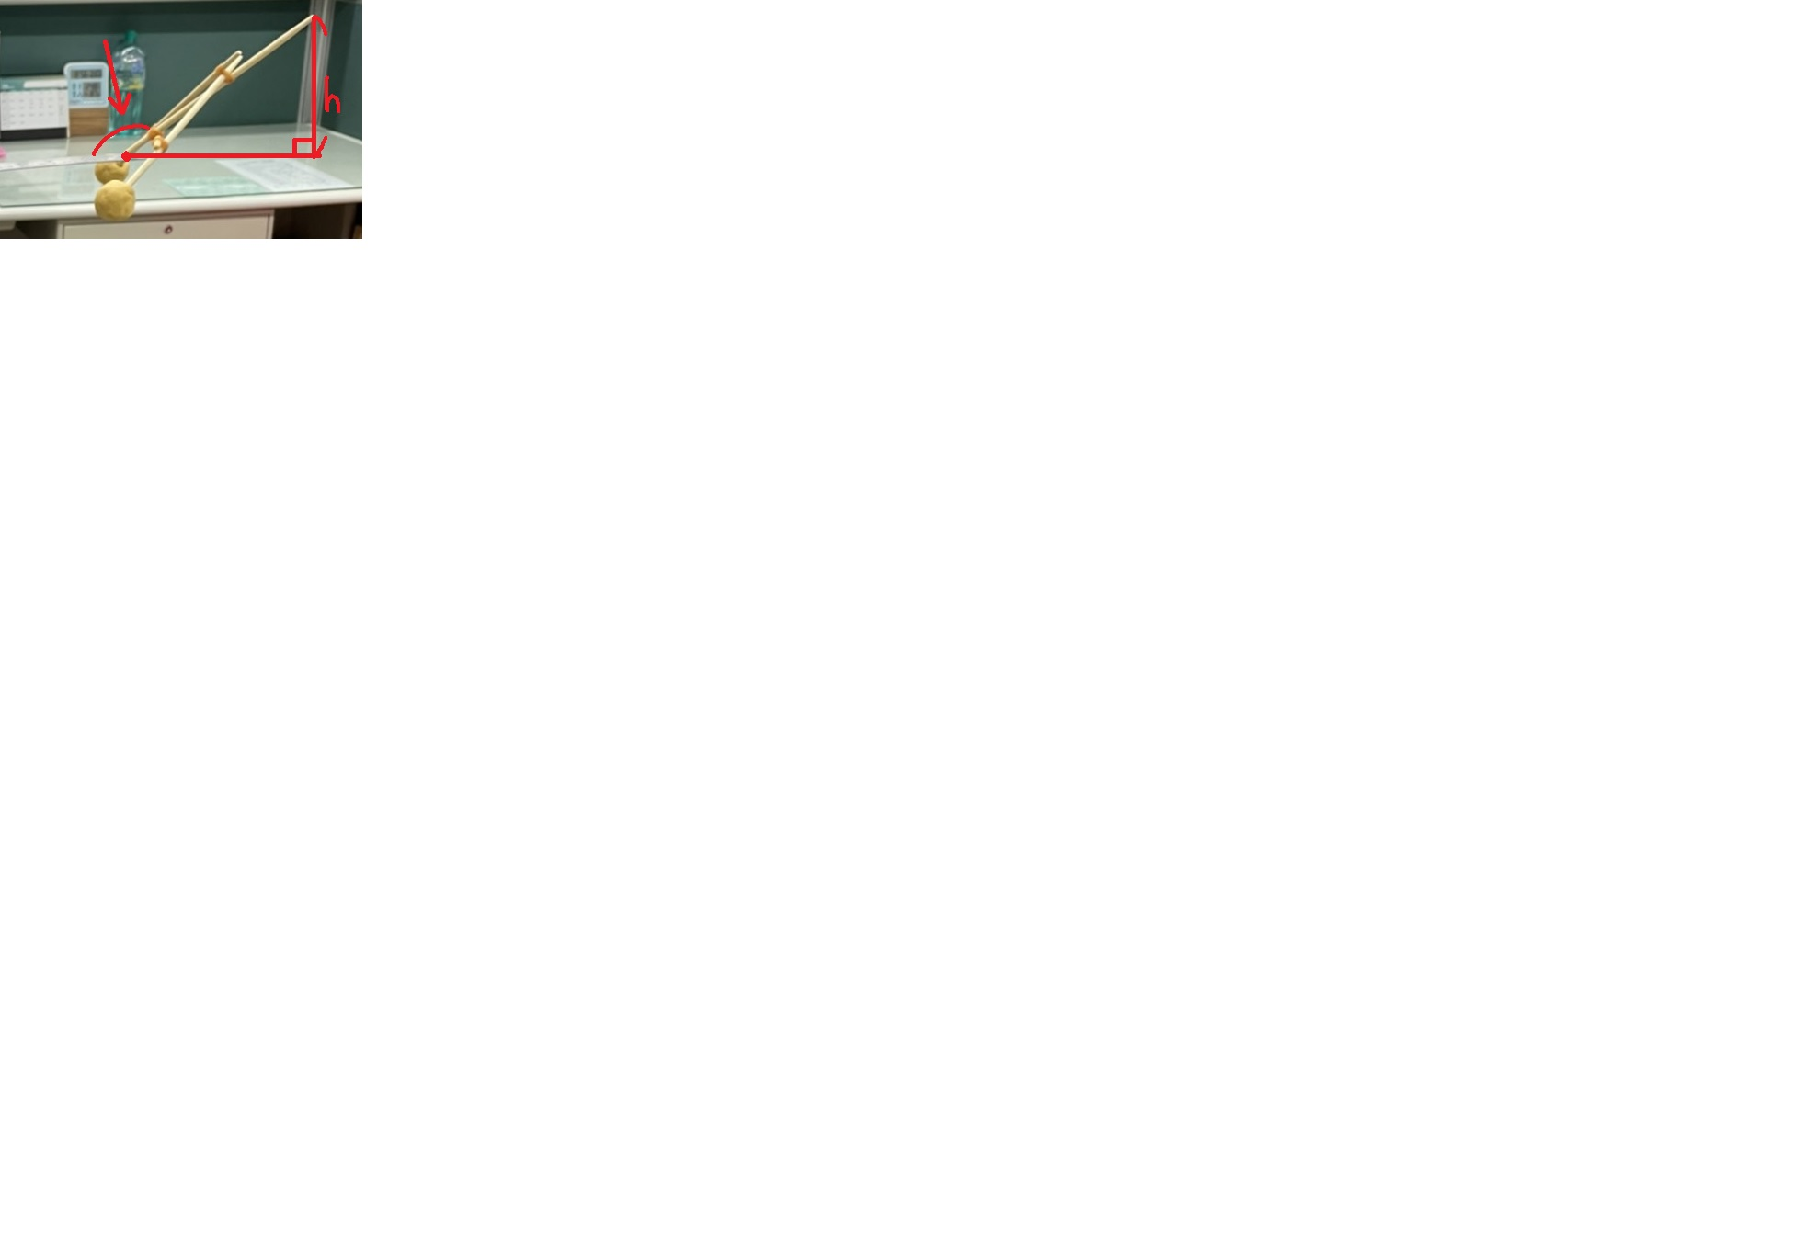

鐵尺與竹筷支點所在的竹筷夾角必須大於90度

1. 傳送部分:3位同學在起點區(A)，2位同學在終點區(B)，甲同學以S型路徑繞行三角錐自A點出發至B點，用金字塔將橡皮筋傳給乙同學，金字塔再移交給丙同學，依此方式傳送至5位同學皆完成該路程為止。行進過程中一隻手握住鐵尺，另一隻手必須放在背後，並且金字塔碰觸鐵尺的位置只能在竹筷支點一點，若以上違規被評審指出，須回到出發區重新開始，計時不暫停。

甲同學:傳送A🡪B 乙同學:傳送B🡪A 丙同學: 傳送A🡪B 依此類推

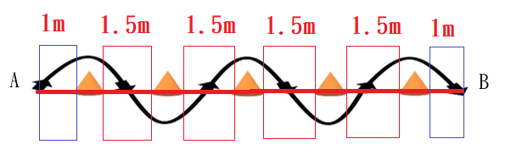

傳接區

(每個三角錐間隔距離1.5公尺，A點、B點與相鄰的三角錐各距離1公尺，此範圍為傳接區，進入此區若橡皮筋或金字塔掉落，可以原地撿起來調整，紅橡皮筋掛回甲的金字塔，再傳給隊友乙，傳完兩組金字塔皆須停留在直尺上，不得掉落，若掉落則原地重新傳接，完成傳接，乙才可出發。)

3. 若尚未進入傳接區，金字塔或橡皮筋於傳送途中掉落者，須回出發區重新開始，計時不暫停。

(四)競賽方式與評分標準：

1.需先歸還6條備用橡皮筋(斷掉也須歸還)。

2.裝置合格始可參賽。(包含中途掉落調整後裝置)

3.依下列順序比序，完成時間最短者(計到小數第二位)，依序記錄名次，若時間相同再比較裝置重量，重量輕者獲勝。

(五)評分表格：

小隊編號：_____________________

|  |  |  |  |  |  |
| --- | --- | --- | --- | --- | --- |
|  | 橡皮筋歸還 | 角度(>90度) | 裝置高度(h公分) | 時間 | 裝置重量 |
| 紀錄 |  | □合格□不合格 | □合格□不合格 |  |  |

評審簽名：______________________

大會工作人員核算後簽名：______________________

新竹巿111學年度國中奧林匹亞科學競賽活動內容

附件四

三、競賽項目：紙橋大力士

(一)競賽時間：準備時間30分鐘，比賽時間15分鐘

(二)大會提供材料：

A4 紙 20 張（Double A 多功能影印紙／80磅，不再補發）、環形魔鬼氈1條(12x200mm)、皮尺1個、30cm直尺1支、美工刀2支、剪刀1支、切割墊1片，雙掛勾20g砝碼 20個(每組不再多發)

(三)比賽規則：

1.製作說明

(1)每隊於製作時間30分鐘內完成參賽作品。

(2)每隊利用大會提供的 20 張 A4 影印紙製作單跨紙橋，兩橋墩跨距最少為40cm (單跨紙橋定義為大橋中間沒有橋墩)。

(3)紙橋的長、高不限，橋面最窄構件寬度(於束魔鬼氈後，掛砝碼前)需等於或大於 5cm 以上，橋身除連接桌面的支撐外，不可有連接地面的支撐及低於橋面的支撐且橋身兩端不可以黏貼在桌面上

(4)大會提供桌面高約 70cm，懸掛重物不可以碰觸地面。

(5)紙橋的兩端不可以黏貼在桌面上。

(6)紙橋僅含大會提供的 A4 紙，不得黏附或內嵌其他物質，紙張可以摺疊、卡榫或鑲嵌方式但不得黏貼。

(7)紙橋橋面最中央須自行預留魔鬼氈套環處，以懸掛砝碼承重。

(8)不限定紙橋的結構形式，紙張可任意裁剪與組合。

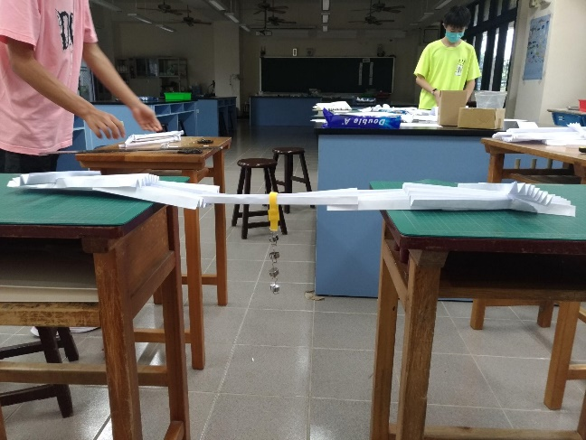2.競賽說明

評分時間共 15分鐘，分為以下兩部分：

第一階段-跨距挑戰：

(1)紙橋製作時間結束後，參賽同學先將紙橋及魔鬼氈架設在跨距40cm以上的兩書桌面上，調整至穩定。

(2)兩桌間距離由競賽者決定，自行調整至紙橋最大跨距後，請評分人員計時 5 秒，紙橋沒有倒塌才算成功。評分計時過程中，對橋體與砝碼不可有任何形式的觸碰。

(3)評分者先檢查是否加裝其他器材或違例狀況。

(4)跨距40cm為1分，之後每多2cm加2分(每次以2公分整數倍為單位，不足2公分的部分不採計)。跨距長度取兩桌間最短距離。

(5)第一項跨距評分完畢之後，以第一項跨距狀況下，接著做第二項承重評分，時間不暫停。

第二階段-承重挑戰：(本項目最多20分)

(1)以單點載重的方式，將魔鬼氈套環懸掛在紙橋橋面中央懸掛點。

(2)挑戰過程中，競賽者必須自行將砝碼掛上或取下魔鬼氈套環。

(3)競賽者自行掛完足夠的砝碼後，請評審計時5秒，紙橋穩定沒有倒塌才算成功。評分計時過程中，對橋體與砝碼不可有任何形式的觸碰。

(4)若5秒內紙橋倒塌或變形導致重物接觸地面即算失敗。

(5)每成功掛上1顆砝碼即為1分，無法成功掛上任何砝碼則此項0分。

(6)在比賽時間內，可多次挑戰的原則：  
 a.跨距不變，只調整砝碼數：可於第二階段承重挑戰直接掛上砝碼後，

請評審計時5秒，登錄為一次挑戰成績。

b.調整跨距(增加或減少皆可)：須從第一階段跨距挑戰開始，須撤下所有

砝碼，重新測量。

c.評審15分鐘時間到時，未完成評審計時5秒的挑戰，不予採計成績。

d.15分鐘內多次挑戰的限制次數為10次。

(四)注意事項：

1.製作時間結束，參賽選手僅能將作品放在評分區課桌上。

2.紙橋只能使用大會提供材料，才能評分。

3.檢查橋身是否有連接地面的支撐或低於橋面的支撐。

4.檢查是否以單點載重的方式，將魔鬼氈環懸掛在紙橋橋面中央。

5.檢查橋面最窄構件寬度需等於或大於 5cm 以上。

6.檢查懸掛重物是否碰觸地面。

7.最長跨距長度取桌間兩點間最短距離，單位以 cm 記錄。

8.事先勤加練習，改變紙橋構造，找出最長跨距條件及最佳載重結構。

9.參賽同學製作的作品，必須具有穩定性，在競賽區內紙橋性能不會受影響，如有影響自行負責。

10.須在15分鐘內完成跨距與載重挑戰、修護、測試、換裝載重等，參賽同學須自行評估紙橋載重最大限度，避免橋體破壞修復紙橋， 而佔用挑戰時間。

(五)評分規則：

1.由評分人員記錄 重量數據，選取 最佳成績。

2.跨距挑戰得分，記為 x ；承重挑戰得分，記為 y

每一隊的總成績：z = x · y。

3.依 z 高低排序後若x ·y分數相同，則依次以跨距、承重分數高低做為排名依據。

(六)評分表格：

紙橋大力士--成績登錄表：

小隊編號：_____________________

|  |  |  |  |  |  |
| --- | --- | --- | --- | --- | --- |
|  | 挑戰一 | 挑戰二 | 挑戰三 | 挑戰四 | 挑戰五 |
| **跨距** | 寬度 cm | 寬度 cm | 寬度 cm | 寬度 cm | 寬度 cm |
| **得分(x)** | **得分(x)** | **得分(x)** | **得分(x)** | **得分(x)** |
| 承重 | 砝碼數 個 | 砝碼數 個 | 砝碼數 個 | 砝碼數 個 | 砝碼數 個 |
| **得分(y)** | **得分(y)** | **得分(y)** | **得分(y)** | **得分(y)** |
| 總成績(z)  **z = x * y** |  |  |  |  |  |
| 最佳成績  (請打🗸) |  |  |  |  |  |
|  |  |  |  |  |  |
|  | 挑戰六 | 挑戰七 | 挑戰八 | 挑戰九 | 挑戰十 |
| **跨距** | 寬度 cm | 寬度 cm | 寬度 cm | 寬度 cm | 寬度 cm |
|  | **得分(x)** | **得分(x)** | **得分(x)** | **得分(x)** | **得分(x)** |
| 承重 | 砝碼數 個 | 砝碼數 個 | 砝碼數 個 | 砝碼數 個 | 砝碼數 個 |
|  | **得分(y)** | **得分(y)** | **得分(y)** | **得分(y)** | **得分(y)** |
| 總成績(z)  **z = x * y** |  |  |  |  |  |
| 最佳成績  (請打🗸) |  |  |  |  |  |

裁判簽名：____________________

大會工作人員核算後簽名：______________________

新竹巿111學年度國中奧林匹亞科學競賽活動內容

附件五

四、競賽項目：風力起重機

(一)小隊競賽時間：製作時間 40 分鐘，比賽時間10分鐘。

(二)大會提供材料：

西卡紙1張(200磅,8K)、厚紙板1張(300磅,A4)、免洗筷(6.0*19.5cm)1雙、棉線（粗,8*3,長100cm）、膠帶(12mm*40y)1卷、雙面膠(12mm*15y)1卷、寶特瓶(uni water 330ml)1罐、美工刀1支、剪刀1支、30cm直尺1支、切割墊1片、14吋電風扇，雙掛勾20g砝碼 20個(每組不再多發) 。

(三)比賽規則：

1.製作說明：

(1)每隊於製作時間40分鐘內完成參賽作品。

(2)每隊利用大會提供的材料製作風力起重機

(3)大會提供桌面高約 70cm，懸掛重物的起始位置必須碰觸地面。

(4)起重機的長、高不限，起重機除接觸桌面的支撐以及大會提供之罐裝水固定外，不得有其他的支撐。

(5)罐裝水僅提供為壓紙盒之用途，必須保持其完整性，不得黏著或作為起重機之結構體

(6)起重機不可以黏貼在桌面上。

(7)起重機僅使用大會提供的材料（不含工具）

(8)起重機上須自行預留棉線放置處，以懸掛砝碼承重。

(9)不限定起重機的結構形式，紙張可任意裁剪與組合。

2.競賽說明

評分時間共 10分鐘

*承重挑戰(單次挑戰1分鐘)：

(1)以棉線載重的方式，並將棉線置於起重機上。

(2)挑戰開始前，重物必須至少一點接觸地面

(3)挑戰過程中，競賽者必須自行將砝碼掛上或取下。

(4)挑戰過程中，桌面邊緣與風扇底座前緣距離為70公分

(5)競賽者每成功掛上砝碼且順利抬升後，可繼續增加砝碼進行挑戰。

(6)若起重機倒塌導致重物接觸地面即算失敗。

(7)若抬升時間超過一分鐘時，即停止操作，並以當下高度為該次計算。

(8)每成功掛上 1 顆砝碼且抬升離地超過 10 公分即得 1 分，無法成功掛上任何砝碼則此項0分。（不限單次增加砝碼數量）

(9)若該次挑戰，重物最低點抬升超過30公分，該次挑戰分數加倍

(10)限時 10 分鐘內，可挑戰 5 次，時間不暫停。

(四)注意事項：

1.製作時間結束，參賽選手僅能將作品放在評分區課桌上。

2.起重機只能使用大會提供材料，才能評分。

3.檢查起重機是否有連接桌面的支撐。

4.檢查是否以棉線載重的方式，將棉線懸掛在起重機上。

5.檢查懸掛重物起始位置是否碰觸地面。

6.抬升高度取重物最低點的離地距離，單位以 cm 記錄。

7.事先勤加練習，改變起重機構造，找出最大承重條件及最佳抬升結構。

8.參賽同學製作的作品，必須具有穩定性，在競賽區內起重機性能不會受影響，如有影響自行負責。

9.須在10分鐘內完成挑戰、修護、測試、換裝載重等，參賽同學須自行評估起重機載重最大限度，避免破壞、修復起重機，而佔用挑戰時間。

(五)評分規則：

1.由評分人員記錄重量數據、抬升距離、完成時間，選取最佳成績(成績相同時，以原始承重高、完成時間少優先)。

2.依分數高低排序後若分數相同，依序以原始承重高、完成時間少做為排名依據。

(六)評分範例：

|  |  |  |  |  |  |
| --- | --- | --- | --- | --- | --- |
|  | 第一次 | 第二次 | 第三次 | 第四次 | 第五次 |
| 承重（砝碼數） | 5 | 20 | 20 | 40 | 5 |
| 是否超過10公分 | X | V | V | V | V |
| 完成時間(秒) |  | 10.00 | 10.00 | 20.00 | 10.00 |
| 是否超過30公分 |  | X | V | X | V |
| 成績 | 0 | 20 | 40 | 40 | 10 |
| 最佳成績  (請打🗸) |  |  |  | V |  |

風力起重機成績紀錄表:

小隊編號：_____________________

|  |  |  |  |  |  |
| --- | --- | --- | --- | --- | --- |
|  | 第一次 | 第二次 | 第三次 | 第四次 | 第五次 |
| 承重（砝碼數） |  |  |  |  |  |
| 是否超過10公分 |  |  |  |  |  |
| 完成時間(秒) |  |  |  |  |  |
| 是否超過30公分 |  |  |  |  |  |
| 成績 |  |  |  |  |  |
| 最佳成績  (請打🗸) |  |  |  |  |  |

評審教師： .

大會工作人員核算後簽名：______________________